Vendredi matin, nous étions en cours. Pendant ce temps, les Allemands ont visité le collège et sont allés en cours. A 14 h, nous avions rendez-vous au collège. Nous sommes allés dans la salle polyvalente. Nous avons fait des exposés et nous avons regardé des extraits du film '' Französisch für Anfänger ''pour mieux comprendre ce qui pouvait surprendre nos correspondants dans la vie quotidienne des Français, un exemple les trousses:

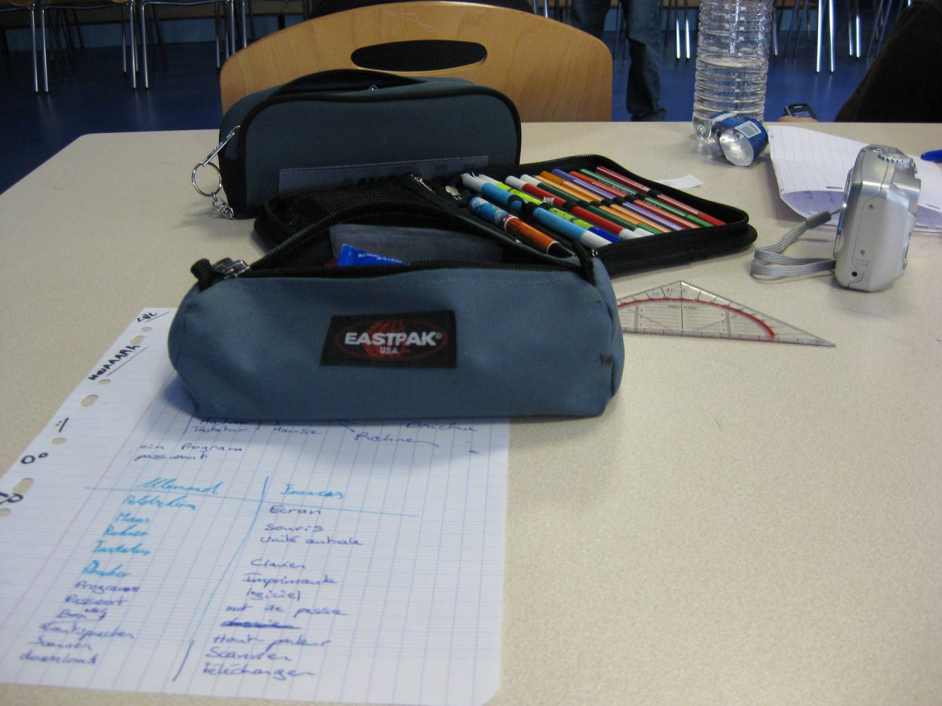

Samedi matin, nous avions rendez-vous devant le tram. Nous avons visité la Cathédrale de Strasbourg.
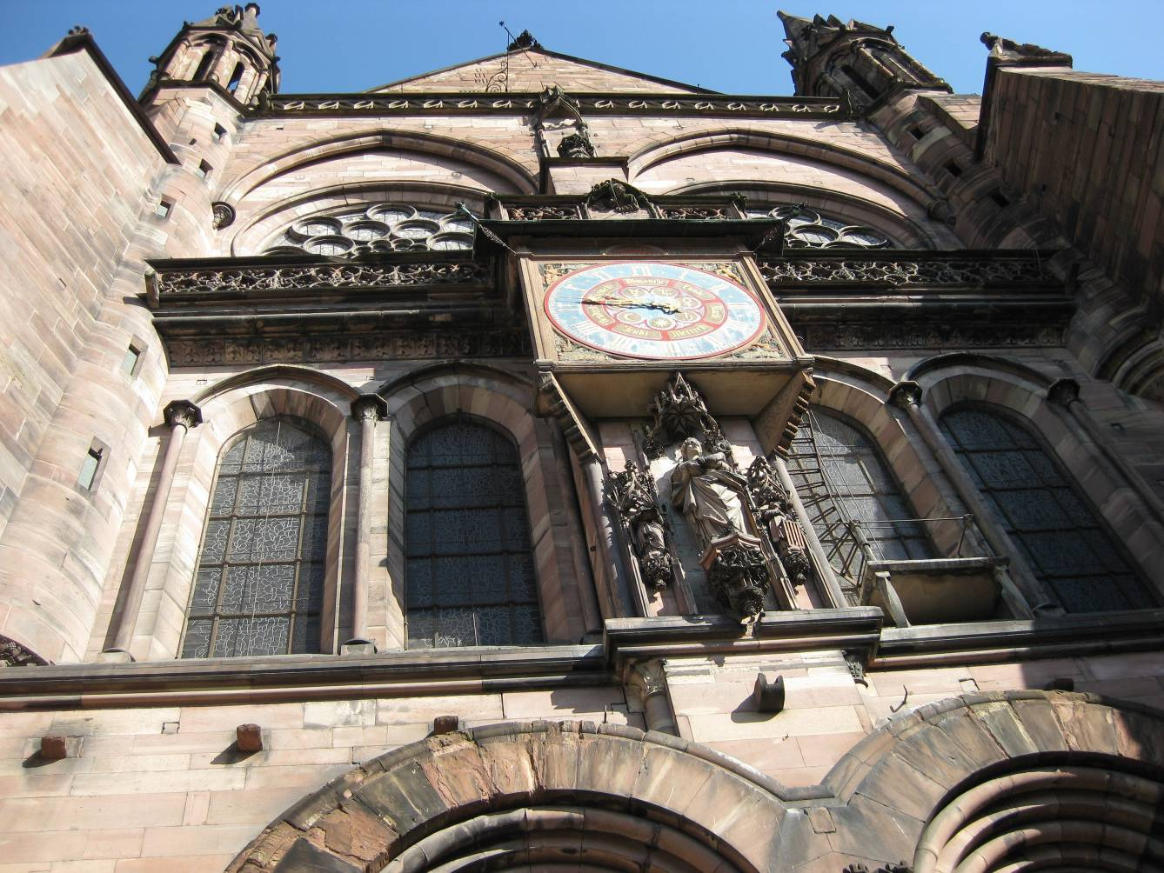

Ensuite, nous avons fait du bateau-mouche.
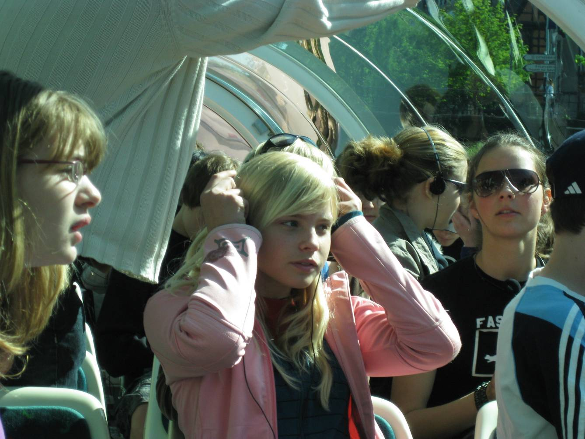
Nous avons eu des explications sur la construction de la ville. A midi, nous avons mangé au McDonald's. L'après-midi, nous sommes restés en ville pour faire du shopping. A 18h, ma mère et venue nous chercher pour rentrer à la maison. Ensuite, nous avons mangé des Döner.

Dimanche, la plupart des gens sont allé à Europa-Park.

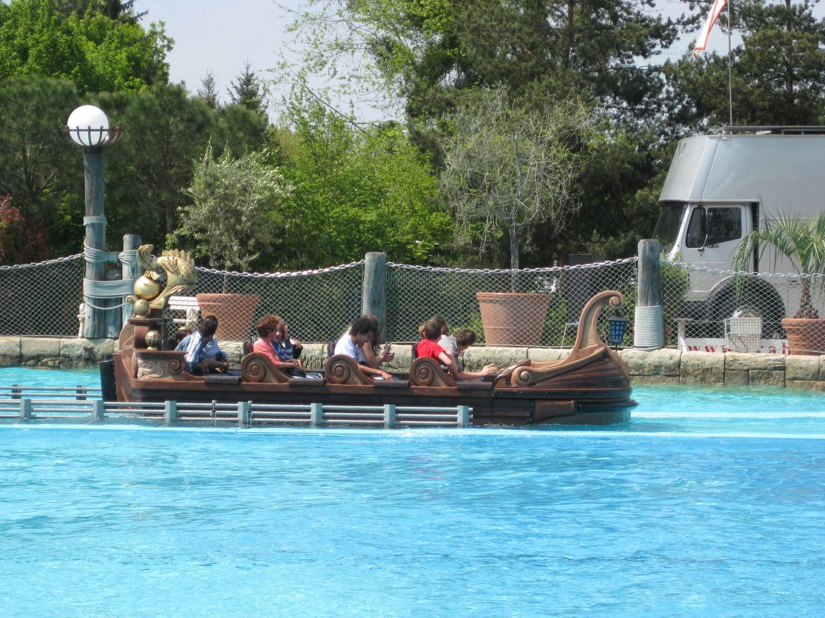
Mais Merve et moi, nous sommes allées l'après midi à la montagne des singes et nous leur avons donné des pop-corn. A 18h, nous sommes rentrées à la maison.

Lundi, nous avons fait un rallye sur les institutions européennes:

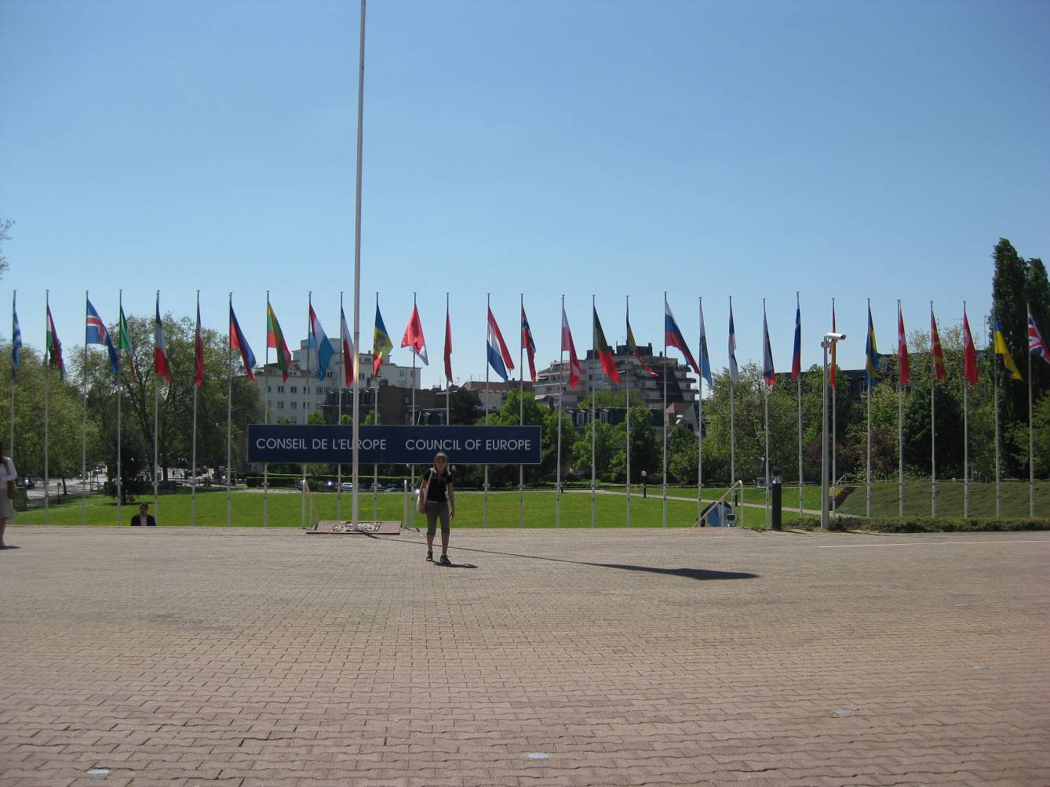

Le soir, nous étions accueillis par un adjoint au Maire d'Illkirch, pour un apéritif à la Mairie.

Mardi matin, nous sommes allés au château du Haut-Koenigsbourg en bus.

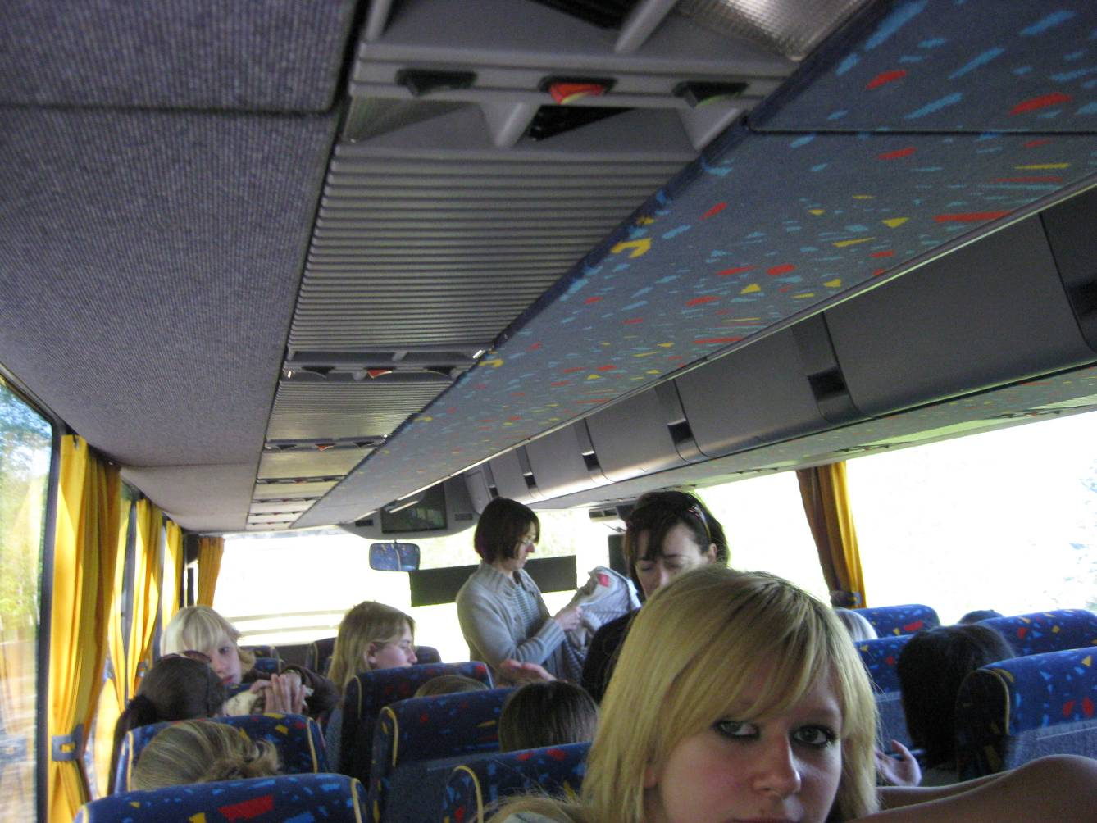
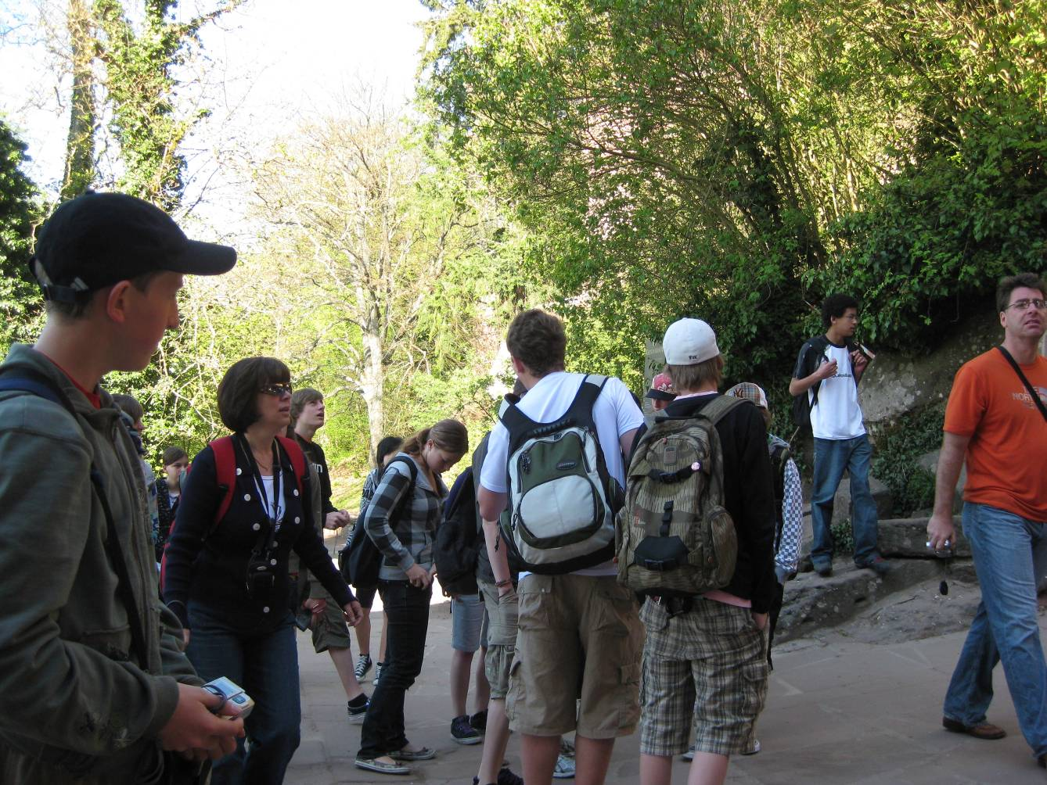
Il faisait froid dans le château. A midi, nous avons fait un pique-nique à l'aire de jeu du musée Electropolis de Mulhouse. L'après midi, nous avons visité ce musée.
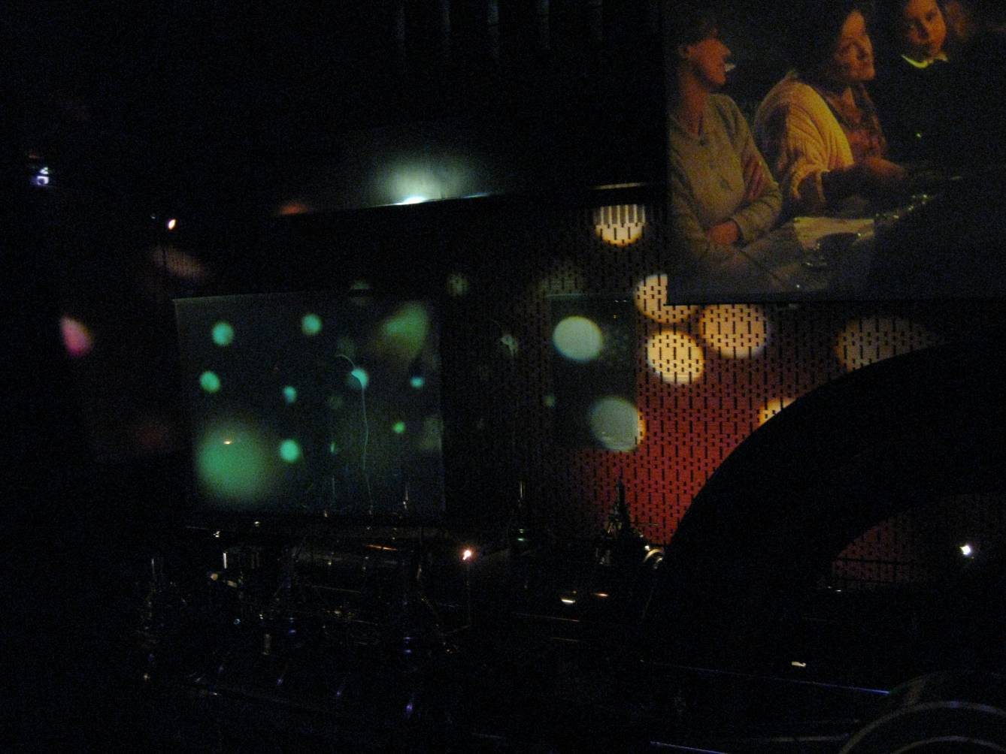
Avez-vous reconnu Marine dans le rôle de Lilo?

Ensuite, nous sommes rentrées à la maison, et nous sommes allées au stade en face du collège, pour jouer au base-ball.
Le soir, nous étions accueillis par un adjoint au Maire d'Illkirch, pour un apéritif à la Mairie.
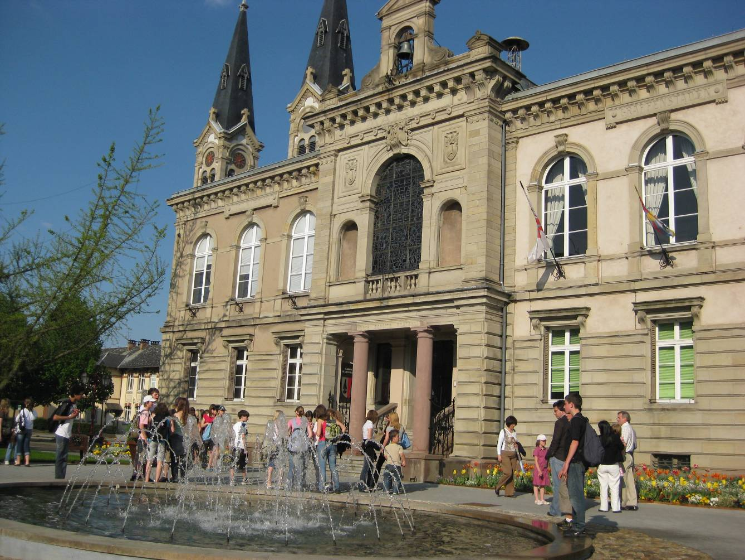

Mercredi, nous avions rendez-vous au collège pour aller à la base nautique de Plobsheim.
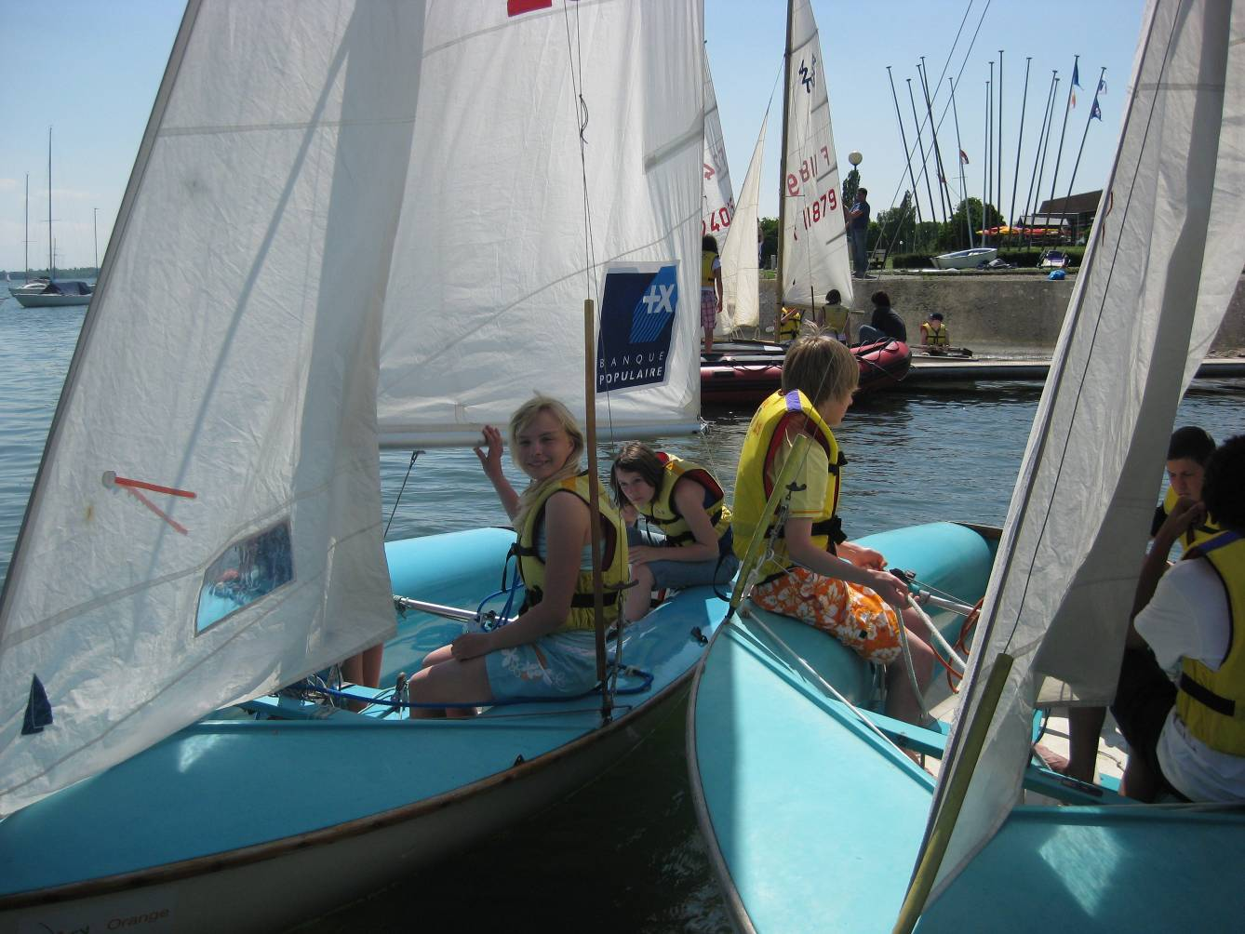
Mais nous avons une possibilité d'y aller en voiture. La mère de Noémie m'a conduite.
J'ai fais du bateau à voile avec Léa et Sarah. On se faisait toujours disputer par la monitrice parce qu'on était toujours sur le point de tomber. Sarah a perdu sa casquette dans l'eau.
Nous avons pris un repas froid. Il y avait beaucoup de gens qui pouvaient faire ce qu'ils voulaient, par exemple, on avait le choix entre tennis, voile ou bronzer.
La mère de Noémie est revenue nous chercher pour préparer la soirée d'adieu:
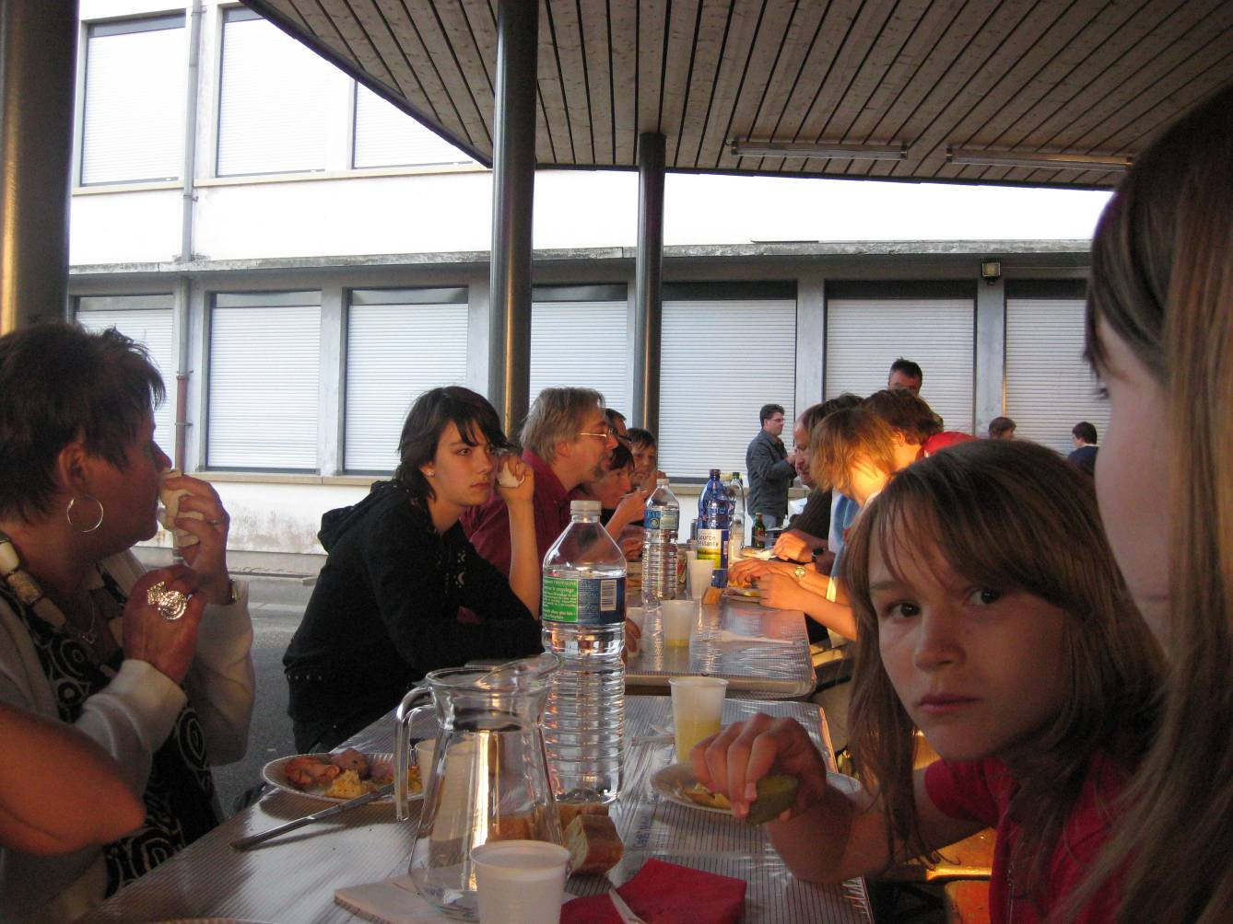

Nicolas a eu une idée géniale: chaque Français a offert un petit cadeau à son correspondant en fonction de ses goûts:
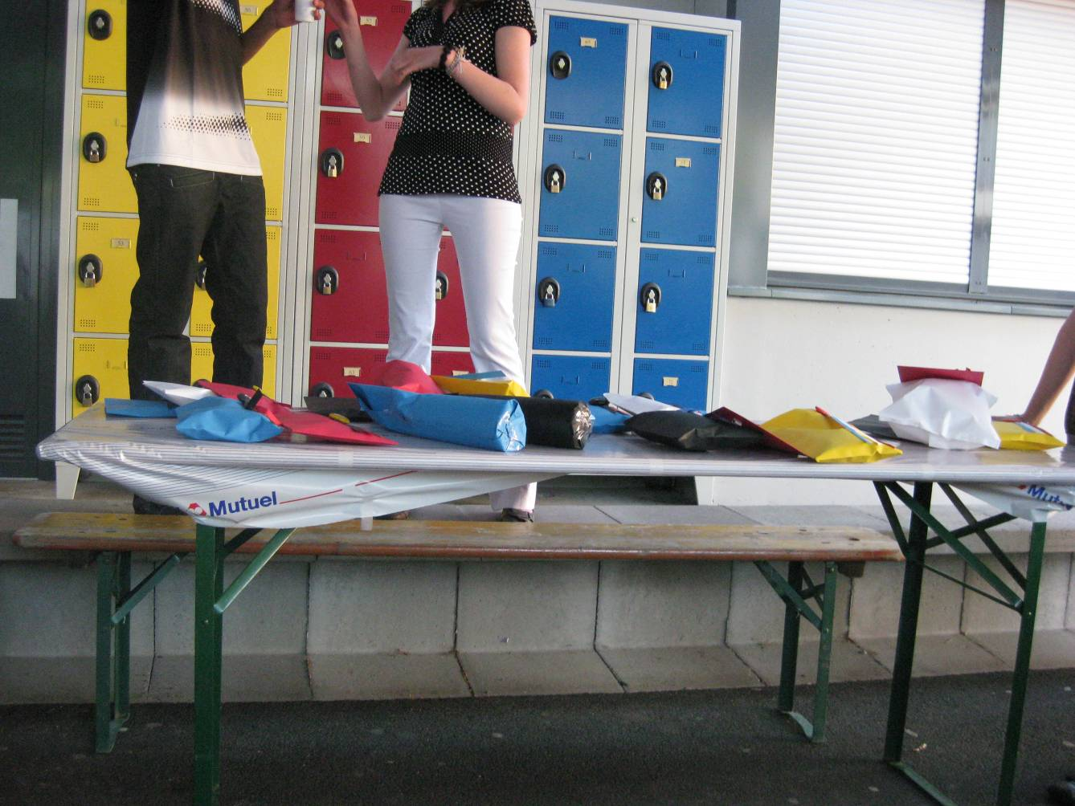
On a ensuite mangé un magnifique dessert offert par les parents de Philippe, c'était aussi beau que bon et nous les remercions encore une fois.
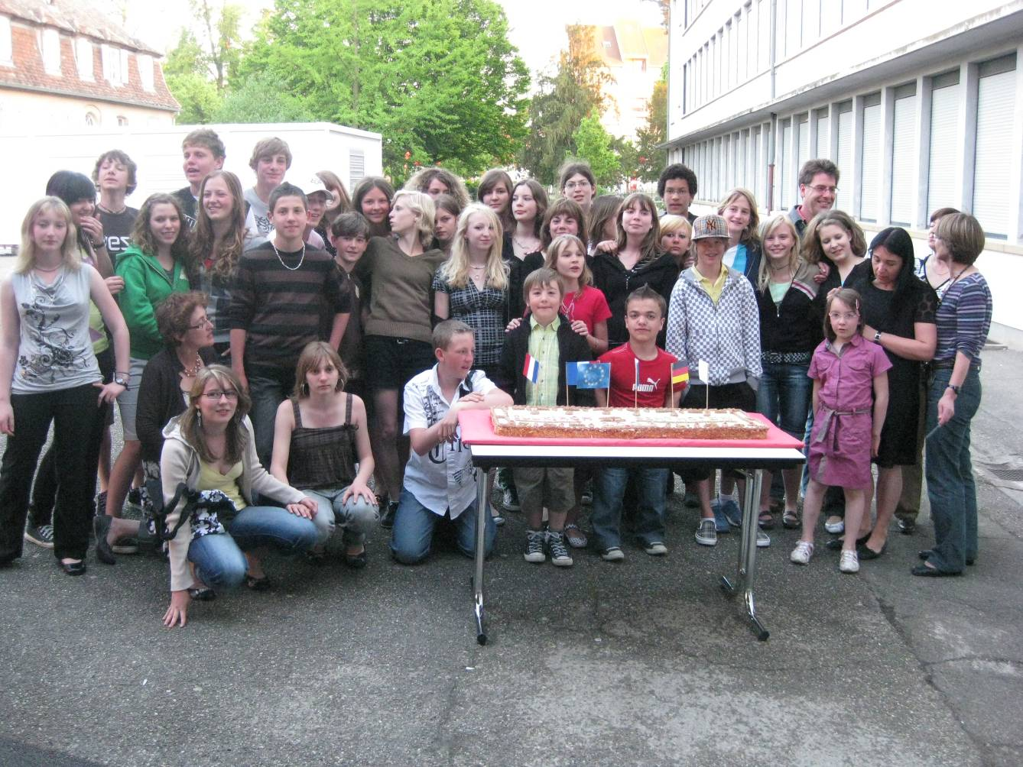

Ensuite, nous avons terminé la soirée chez Baptiste:
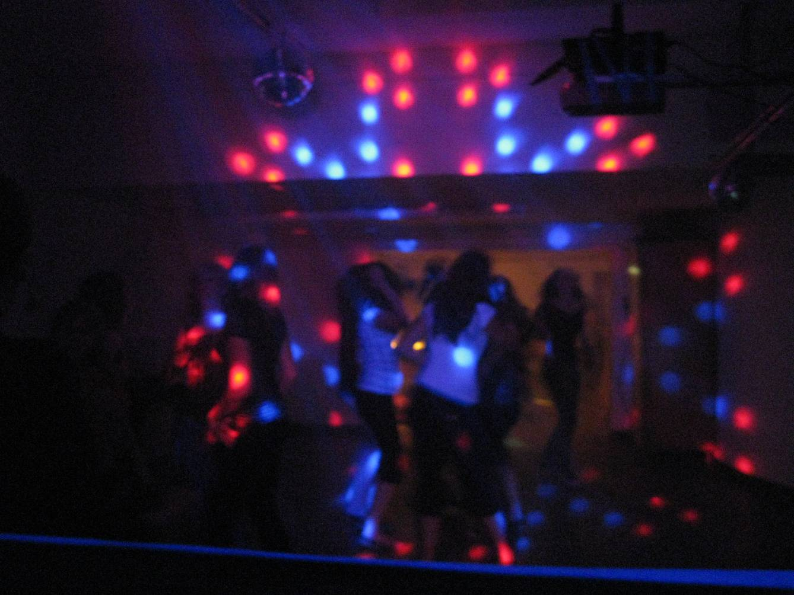

Et le lendemain, il fallait se dire au revoir à la gare d'Offenbourg.Le train partait à midi quatre!
